Gobierno de Puerto Rico
Departamento de Educación
Distrito Escolar Ponce
Escuela Manuel González Pató
Ponce, Puerto Rico

Plan Semanal
13 al 17 de abril de 2020

Nombre del maestro: Verónica Hernández Torres Curso: Estudios Sociales 6
Grado: Sexto
(CC 6.4, 6.7) Objetivos: Comprender en que consistió la Reforma Protestante y cuáles fueron sus consecuencias. Analizar y comprender los cambios, conflictos y revoluciones que ocurrieron entre los siglos XVIII y XIX.

Dia | Lunes 13 | Martes 14 | Miércoles 15 | Jueves 16 | Viernes 17
Unidad 5 | La Europa Moderna | La Europa Moderna | La Europa Moderna | La Europa Moderna | La Europa Moderna
Tema  (Lección módulo remediar) | Europa en los siglos XVI y XVII  (Reforma Protestante)  Páginas 8-9 | El Siglo XVIII: La Ilustración  Página 9 | La Era de las Revoluciones:  (La Independencia de las 13 colonias)  Páginas 10-12 | La Revolución Francesa  Páginas 12-16 | Repaso
Actividad | Assessment 1 | Assessment 2 | Assessment  3 | Assessment 4 | Assessment 5

- El alumno debe leer cuidadosamente las lecturas nuevamente según se asignen por día. Completar en la libreta de Estudios Sociales los ejercicios de práctica- assessment para reforzar destrezas. Colocaré algunos recursos audiovisuales adicionales haciendo referencia a los temas presentados usando enlaces de la internet para que puedan clarificar dudas. Son necesarios. Los ejercicios de práctica estarán adjuntos a este plan semanal. Los acomodos razonables según el PEI siempre son tomados en consideración.

- Enlaces importantes para clarificar dudas:
https://www.youtube.com/watch?v=ClnimKorfOI
https://www.youtube.com/watch?v=fsnzEVqQEgE
https://www.youtube.com/watch?v=9vpBCBFf57I
https://www.youtube.com/watch?v=ttdq818TGD0
https://www.youtube.com/watch?v=2U9WE3me1hM
https://www.youtube.com/watch?v=nMA5ykesU0I

- Assessment 1
Tema: La Reforma Protestante
(Lección: Módulo remediar)
Páginas 8-9
- Ejercicio de practica:
I. Completa el siguiente crucigrama. Utiliza los siguientes conceptos o nombres para completar los blancos.
- Palabras para completar los blancos:
(Inquisición, Contrarreforma, clero, (95) tesis, Martin Lutero, Indulgencias)
- Sino pudiera imprimir el crucigrama el estudiante debe escribir las contestaciones en la libreta de la clase.
Ejemplo;
Numero vertical / Horizontal- Contestación - Oración descriptiva

- Assessment 2

Tema: El siglo XVIII: La Ilustración
(Lección Módulo remediar)
Página: 9
- Ejercicios de práctica:
I. Contesta:
a. ¿Qué es la Ilustración?
________________________________________________________________________________________________________________________________________________________________________________________________________________________________________________________________________________________________________________________________________________________________________________________________________________.
II. Parea las aportaciones con los personajes de la Ilustración que les correspondan: (Haz referencia a los enlaces de internet)
____1. Formuló la ley de gravedad.
____2. Propuso la división del poder político en tres ramas.
____3. Fue fundador del racionalismo.
____4. Otorgó mucha importancia a la educación.
____5. Fue el primero en organizar la base de los derechos humanos modernos.
____6. Coeditó y publicó La Enciclopedia.
____7. Proponía que la experiencia es la fuente del conocimiento.

a. Denis Diderot
b. Francis Bacon
c. Isaac Newton
d. François Voltaire
e. Rene Descartes
f. Charles de Montesquieu
g. Jean Jacques Rousseau

- Assessment 3
Tema: La Era de las Revoluciones: La Independencia de las trece colonias
(Lección módulo remediar)
Páginas 10-12

Enlace para completar tareas y clarificar dudas:
https://www.youtube.com/watch?v=i37LV3geQiA

- Datos adicionales:
Causas:
1.Medidas impuestas a los colonos, por parte de Inglaterra, al finalizar la Guerra de Siete Años, con Francia.
2.La estabilidad política y económica lograda por los colonos.
3.La influencia de las ideas de la Ilustración, que generaron un sentimiento independentista.
Consecuencias:
1.Como parte del apoyo de Francia, a las trece colonias, el país francés le declaró la guerra a Inglaterra, en 1778.
2.Derrota del ejército británico, por parte de las trece colonias en 1778, lo que obligó al gobierno inglés a reconocer la independencia de los Estados Unidos de América, mediante en el Tratado de París, firmado en septiembre de 1783.
3.George Washington se convirtió en el primer presidente de los Estados Unidos de América.

- Ejercicios de practica:

I. Construye una línea de tiempo horizontal o vertical para organizar los sucesos históricos que marcaron la historia de la Independencia de las trece colonias de los Estados Unidos. En la parte superior de tu línea de tiempo coloca el tema de esta. Organiza los sucesos históricos en el orden en que ocurrieron.
Datos:
1787-Se redacta la Constitución y se declara a los EU una República Federal Democrática. Se fortalece la Democracia.
1774- Se aprobó la declaración de derechos y agravios.
1770- Masacre de Boston
1607- Llegan los primeros colonos.
1776- Se aprobó la Declaración de Independencia.
1773- Motín del te- Inicia oficialmente su deseo de independencia.
1781-La Batalla de York Town pone fin a la guerra.
1754- Guerra Franco-India / Guerra de los 7 años
1775- La batalla de Lexington da inicio a la guerra dirigidos por George Washington, Benjamín Franklin, los hijos de la libertad y otros rebeldes.

II. Escribe breves datos biográficos sobre George Washington.

https://www.youtube.com/watch?v=OrSvl9txcf8

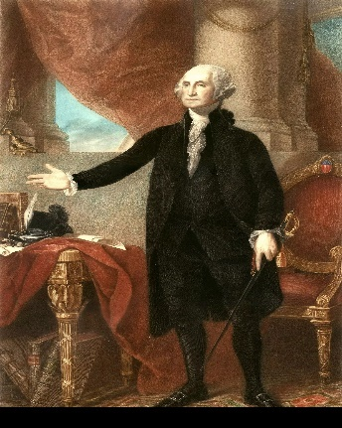

_________________________________________________________________________________________________________________________________________________________________________________________________________________________________________________________________________________________________________________________________________________________________________________________________________________________ .

III. Utilizando un mapa de Estados Unidos identifica las trece colonias. Usa distintos colores.
Prepara una leyenda. Coloca el tema de estudio en la parte superior del mapa. Se creativo y original.
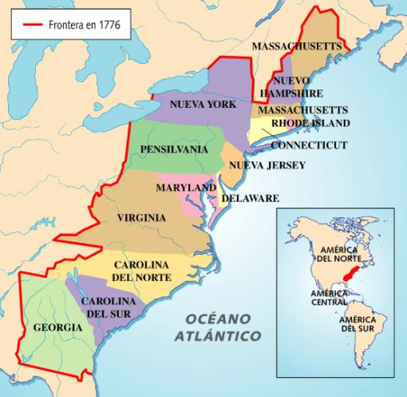

- Assessment 4

Tema: La Revolución Francesa (1789-1799)
(Lección modulo remediar)
Páginas 12-16

- Ejercicios de Practica:

I. Explica los siguientes conceptos o nombres para comprender este periodo histórico.

1. Edad Contemporánea-
2. Monarquía absoluta-
3. Rey-
4. Revolución Francesa-
5. Asamblea Nacional Constituyente-
6. Napoleón Bonaparte-

II. Escribe tres logros fundamentales de la Revolución Francesa:

a.
b.
c.

III. Imagina que vives en uno de estos momentos históricos:

- Es el año 1773, y las Trece Colonias le han declarado la guerra a Inglaterra.
- Es el año 1789, y el pueblo francés ha decidido luchar contra las fuerzas del Rey.

*Redacta una carta, para la persona que consideres pertinente, en la que apoyes o rechaces uno de los dos movimientos. Justifica tu posición.

Assessment 5

Tema: Repaso
(Lección: modulo remediar)
Páginas 8-16

Historia: Edad Moderna -Ejercicios Interactivos

https://aprendesociales.com/historia/edad-media.php
http://www.aplicaciones.info/sociales/historia/histo31.htm (Ejercicio 5)
https://www.daypo.com/historia-moderna-occidente-1.html#test

Nota:
1.Debes estar conectado a la internet.
2.Puedes accesar a este link para que practiques la lección sobre La Edad Moderna. Escribe la dirección en el buscador de internet.
3.Solo medirás tu conocimiento por ti mismo.
4.No requiere puntuación por la maestra, solo es repaso.

¡Que te diviertas!

